Załącznik Nr 3: „Opis przedmiotu zamówienia oraz warunki realizacji”

Przedmiot zamówienia: Wykonanie zadania:
Wykonanie dokumentacji technicznych – operatów wodno-prawnych na terenie Zarządu Zlewni w Stalowej Woli
Cześć 1: „Wykonanie dokumentacji: operatu wodnoprawnego na piętrzenie wody na zastawce na rzece Filipka”.

Dane techniczne zastawki:
- Konstrukcja żelbetowa
- B= 2,4 m
- Hp= 1,20 m

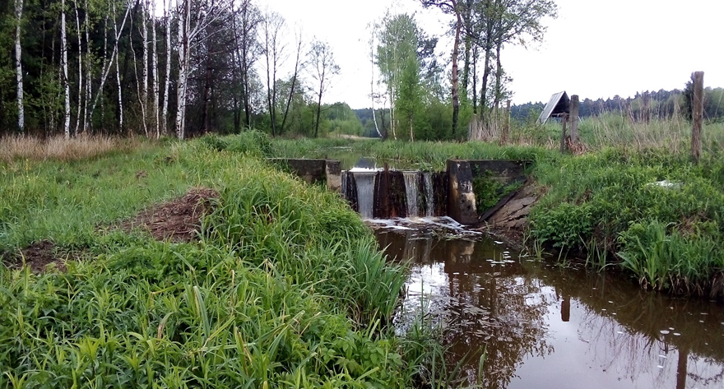Współrzędne geodezyjne w układzie PUWG 1992: x: 283618.41; y: 707217.71
m. Wilcza Wola, gm. Dzikowiec, pow. kolbuszowski
Krajowy Kod Jednolitych Części Wód (JCW) - RW200017219852

1) Opracowanie operatu wodnoprawnego na piętrzenie wody i retencjonowanie wód na zastawce w km 1+357 zlokalizowanej na rzece Filipka wraz z instrukcją gospodarowania wodą:
a) Powyższą dokumentację należy wykonać zgodnie z wymogami przepisów Prawa wodnego z art. 408, 409 i 413 ustawy z dnia 20 lipca 2017 r. Prawo wodne (t.j. Dz.U. z 2020 r., poz. 310 z późn. zm.) oraz Rozporządzeniem Ministra Gospodarki Morskiej i Żeglugi Śródlądowej z dnia 21 sierpnia 2019r. w sprawie zakresu instrukcji gospodarowania wodą (Dz.U. z 2019r. poz. 1725), i innymi aktualnie obowiązującymi wytycznymi i aktami prawnymi;

2. Zakres prac do wykonania obejmuje pozyskanie wszelkich materiałów do opracowania części opisowej i graficznej operatu wodnoprawego, uzyskanie niezbędnych opinii, uzgodnień
Wykonawca przed przystąpieniem do przetargu powinien zapoznać się obiektem, jego parametrami oraz stanem technicznym celem prawidłowego oszacowania kosztów realizacji ww. zadania
3. Udział w rozprawach wodnoprawnych w przypadku gdy Zamawiający lub właściwe w sprawie organy i jednostki administracji publicznej zgłoszą konieczność uzupełnienia bądź poprawienia całości lub części operatu wodno-prawnego.
4. Na potwierdzenie spełniania warunku udziału w postępowaniu dotyczącego zdolności technicznej lub zawodowej Wykonawca musi wykazać:
- Wykonanie w okresie ostatnich 3 lat przed upływem terminu składania ofert, a jeżeli okres prowadzenia działalności jest krótszy – w tym okresie, co najmniej 2 zamówień polegających na opracowaniu operatów wodno-prawnych związanych z piętrzeniem oraz retencjonowaniem wody z wykorzystaniem obiektów hydrotechnicznych, na podstawie których wydano decyzję o pozwoleniu wodno-prawnym Wykazywane zamówienia winny być poparte dowodami określającymi, czy te usługi zostały wykonane należycie;
5. Przedmiotem odbioru będzie: a) operat wodnoprawny na piętrzenie i retencjonowanie wód na zastawce b) instrukcja gospodarowania wodą na urządzeniach piętrzących ww. rzeki.
6. Wymienioną w pkt 5 dokumentację należy wykonać w czterech egzemplarzach w formie drukowanej i piąty egz. na nośniku cyfrowym:
- części graficzne w tym rysunki inwentaryzacyjne i projektowe, mapy w postaci plików typu rastrowego i w formacie PDF;
- części opisowe w formacie doc i pdf;

Cześć 2: „Wykonanie dokumentacji: operatu wodnoprawnego na piętrzenie wody na zastawce na rzece Olszynka”.

Dane techniczne zastawki:
- Konstrukcja żelbetowa
- B=1,6 m
- Hp= 1,00 m

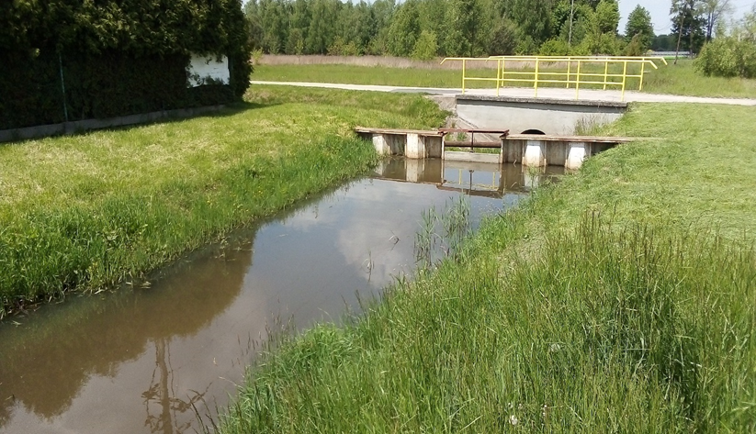
Współrzędne geodezyjne w układzie PUWG 1992: x: 270462.70; y: 703657.67
m. Dzikowiec, gm. Dzikowiec, pow. kolbuszowski
Krajowy Kod Jednolitych Części Wód (JCW) - RW2000122182899

1) Opracowanie operatu wodnoprawnego na piętrzenie wody i retencjonowanie wód na zastawce w km 8+515 zlokalizowanej na rzece Olszynka wraz z instrukcją gospodarowania wodą:
a) Powyższą dokumentację należy wykonać zgodnie z wymogami przepisów Prawa wodnego z art. 408, 409 i 413 ustawy z dnia 20 lipca 2017 r. Prawo wodne (t.j. Dz.U. z 2020 r., poz. 310 z późn. zm.) oraz Rozporządzeniem Ministra Gospodarki Morskiej i Żeglugi Śródlądowej z dnia 21 sierpnia 2019r. w sprawie zakresu instrukcji gospodarowania wodą (Dz.U. z 2019r. poz. 1725), i innymi aktualnie obowiązującymi wytycznymi i aktami prawnymi;

2. Zakres prac do wykonania obejmuje pozyskanie wszelkich materiałów do opracowania części opisowej i graficznej operatu wodnoprawego, uzyskanie niezbędnych opinii, uzgodnień
Wykonawca przed przystąpieniem do przetargu powinien zapoznać się obiektem, jego parametrami oraz stanem technicznym celem prawidłowego oszacowania kosztów realizacji ww. zadania
3. Udział w rozprawach wodnoprawnych w przypadku gdy Zamawiający lub właściwe w sprawie organy i jednostki administracji publicznej zgłoszą konieczność uzupełnienia bądź poprawienia całości lub części operatu wodno-prawnego.
4. Na potwierdzenie spełniania warunku udziału w postępowaniu dotyczącego zdolności technicznej lub zawodowej Wykonawca musi wykazać:
- Wykonanie w okresie ostatnich 3 lat przed upływem terminu składania ofert, a jeżeli okres prowadzenia działalności jest krótszy – w tym okresie, co najmniej 2 zamówień polegających na opracowaniu operatów wodno-prawnych związanych z piętrzeniem oraz retencjonowaniem wody z wykorzystaniem obiektów hydrotechnicznych, na podstawie których wydano decyzję o pozwoleniu wodno-prawnym Wykazywane zamówienia winny być poparte dowodami określającymi, czy te usługi zostały wykonane należycie;
5. Przedmiotem odbioru będzie: a) operat wodnoprawny na piętrzenie i retencjonowanie wód na zastawce b) instrukcja gospodarowania wodą na urządzeniach piętrzących ww. rzeki.
6. Wymienioną w pkt 5 dokumentację należy wykonać w czterech egzemplarzach w formie drukowanej i piąty egz. na nośniku cyfrowym:
- części graficzne w tym rysunki inwentaryzacyjne i projektowe, mapy w postaci plików typu rastrowego i w formacie PDF;
- części opisowe w formacie doc i pdf;

Termin realizacji zamówienia:
- Rozpoczęcie: w dniu podpisania umowy
- Zakończenie: w terminie 50 dni od daty rozpoczęcia realizacji prac

